Alueprofiili Pedersören kunta (Kunnat)
Diakin karttasovellus 2022-02-22 22:52:22
Tämä asiakirja on tuotettu automaattisesti Diakin karttasovelluksen avulla 2022-02-22 22:52:22. Asiakirjan tiedot perustuvat THL:n Sotkanet-indikaattoripalvelun tietoihin, joihin on yhdistetty Tilastokeskuksen tilasto- ja paikkatietoaineistoja. Tarkempaa tieto indikaattoreista ja metodologiasta löydät sovelluksen Lisätietoja-osiosta.
Alueprofiili sisältää aina kaikkien osoittimien tiedot sekä valitulta alueelta että alueen rajanaapureista. Lisäksi alueprofiilissa esitetään kunkin osoittimen korkein ja matalin arvo. Tiedot esitetään taulukkoina, karttakuvioina sekä aikasarjakuvioina, joista näkee kunkin osoittimen kehityksen 2010-luvulla sekä valitulla alueella että sen naapureissa. Raportin lopussa on tiedot pienituloisuudesta ja työttömyydestä kaikilta alueen postinumeroalueilta.
Tässä raportissa tarkastellaan tasolla Kunnat aluetta Pedersören kunta. Lisäksi tarkastelussa ovat rajanaapurit: Evijärvi, Kauhava, Kruunupyy, Luoto, Pietarsaari, Pedersören kunta ja Uusikaarlepyy.
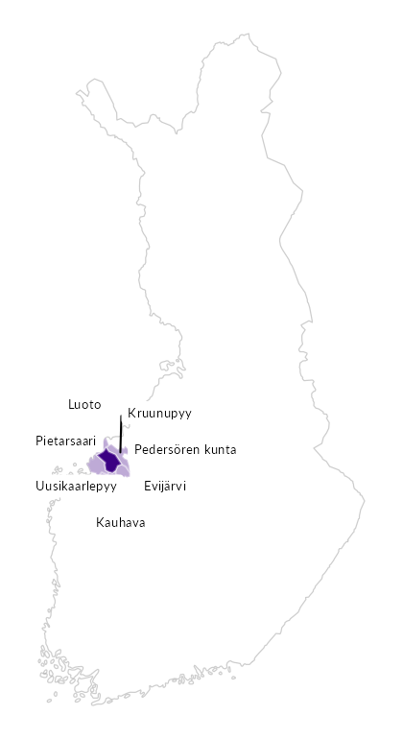

Summamuuttujat
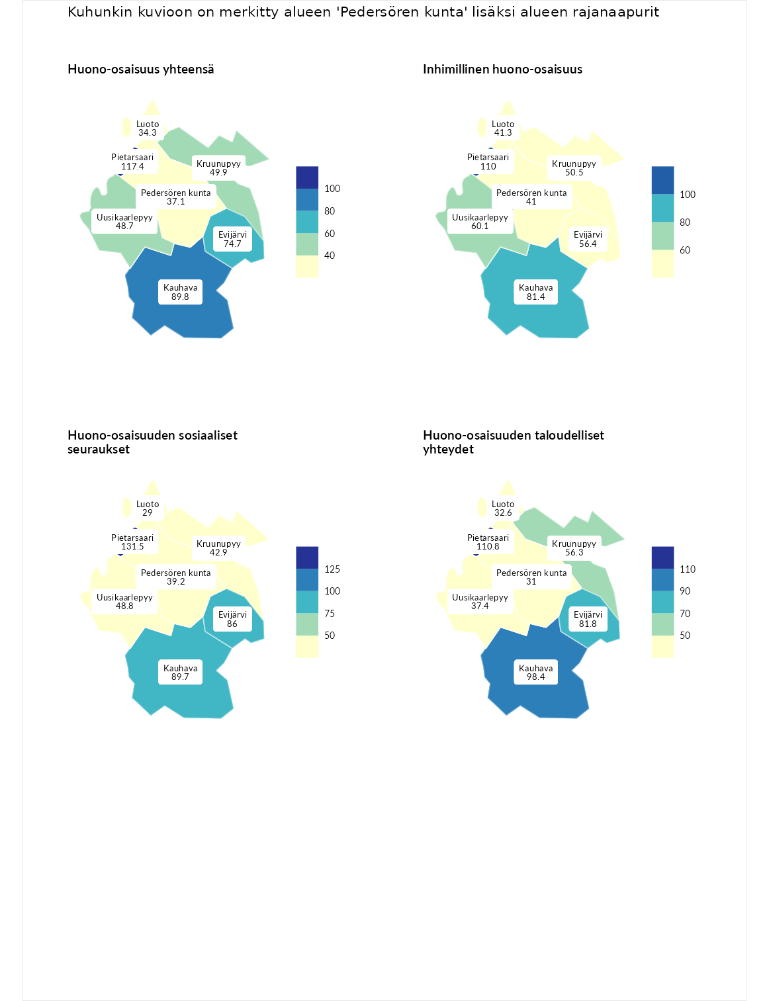

Huono-osaisuus yhteensä
aluenimi | arvo | asema
Tuusniemi (korkein arvo) | 183.4 | 1
Pietarsaari (naapuri) | 117.4 | 99
Kauhava (naapuri) | 89.8 | 205
Evijärvi (naapuri) | 74.7 | 263
Kruunupyy (naapuri) | 49.9 | 289
Uusikaarlepyy (naapuri) | 48.7 | 290
Pedersören kunta (valittu) | 37.1 | 292
Luoto (naapuri) | 34.3 | 293
Luoto (matalin arvo) | 34.3 | 293

Inhimillinen huono-osaisuus
aluenimi | arvo | asema
Outokumpu (korkein arvo) | 180.9 | 1
Pietarsaari (naapuri) | 110.0 | 112
Kauhava (naapuri) | 81.4 | 231
Uusikaarlepyy (naapuri) | 60.1 | 282
Evijärvi (naapuri) | 56.4 | 286
Kruunupyy (naapuri) | 50.5 | 290
Luoto (naapuri) | 41.3 | 292
Pedersören kunta (valittu) | 41.0 | 293
Pedersören kunta (matalin arvo) | 41.0 | 293

Huono-osaisuuden sosiaaliset seuraukset
aluenimi | arvo | asema
Tuusniemi (korkein arvo) | 214.7 | 1
Pietarsaari (naapuri) | 131.5 | 46
Kauhava (naapuri) | 89.7 | 186
Evijärvi (naapuri) | 86.0 | 199
Uusikaarlepyy (naapuri) | 48.8 | 285
Kruunupyy (naapuri) | 42.9 | 290
Pedersören kunta (valittu) | 39.2 | 291
Luoto (naapuri) | 29.0 | 293
Luoto (matalin arvo) | 29.0 | 293

Huono-osaisuuden taloudelliset yhteydet
aluenimi | arvo | asema
Merikarvia (korkein arvo) | 272.3 | 1
Pietarsaari (naapuri) | 110.8 | 139
Kauhava (naapuri) | 98.4 | 181
Evijärvi (naapuri) | 81.8 | 223
Kruunupyy (naapuri) | 56.3 | 282
Uusikaarlepyy (naapuri) | 37.4 | 291
Luoto (naapuri) | 32.6 | 292
Pedersören kunta (valittu) | 31.0 | 293
Pedersören kunta (matalin arvo) | 31.0 | 293
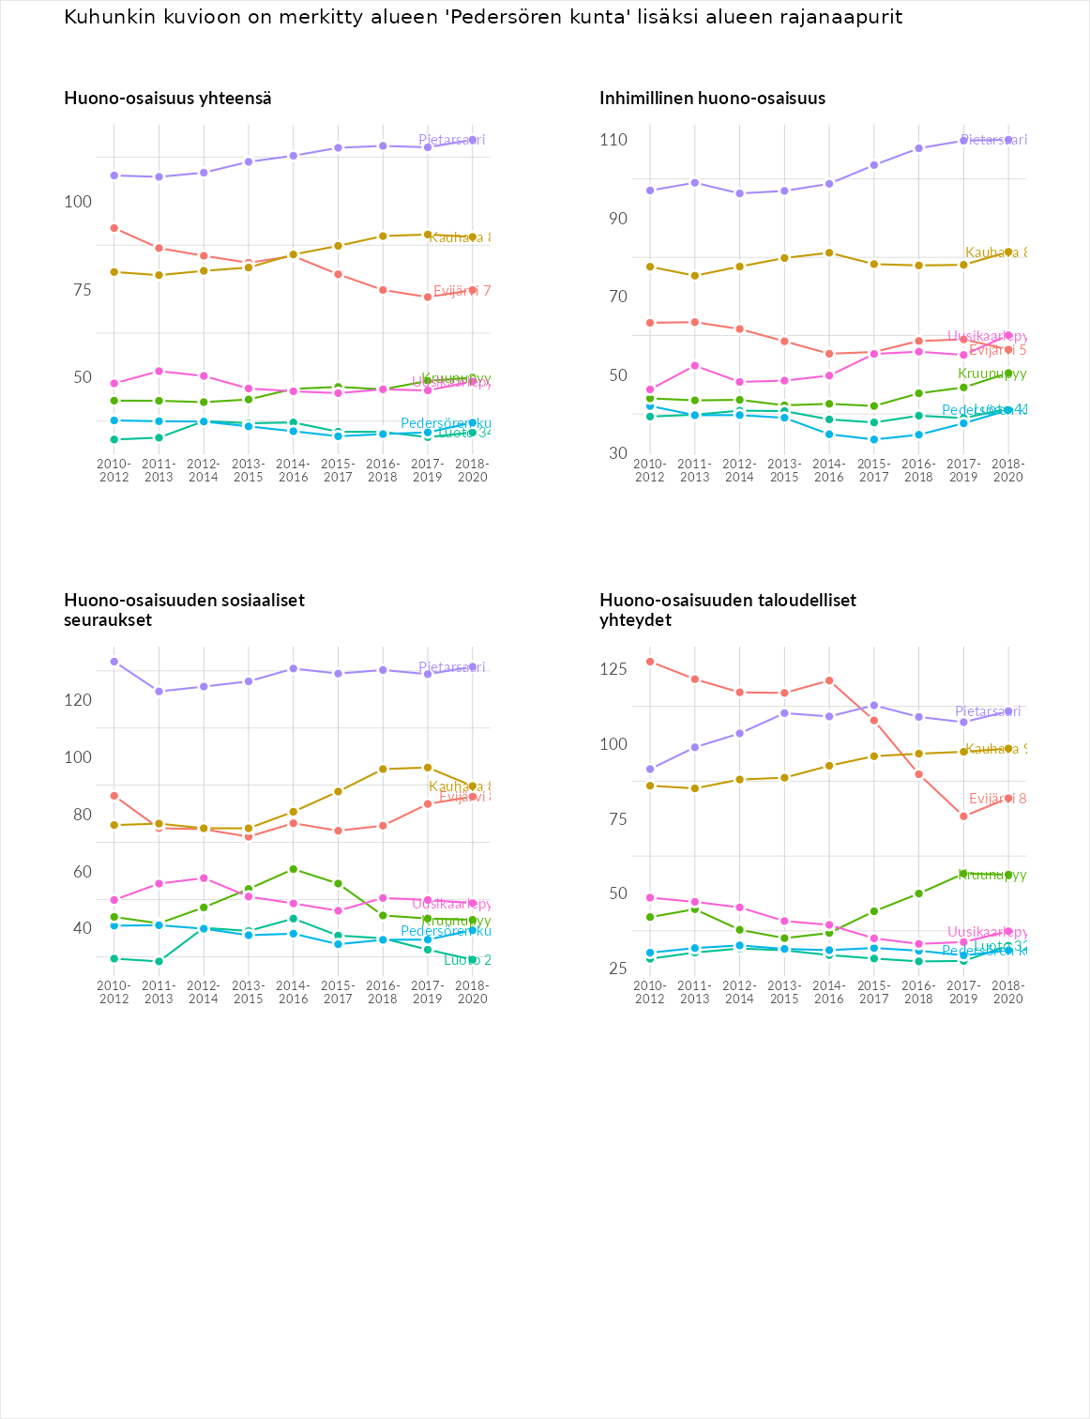

Inhimillinen huono-osaisuus
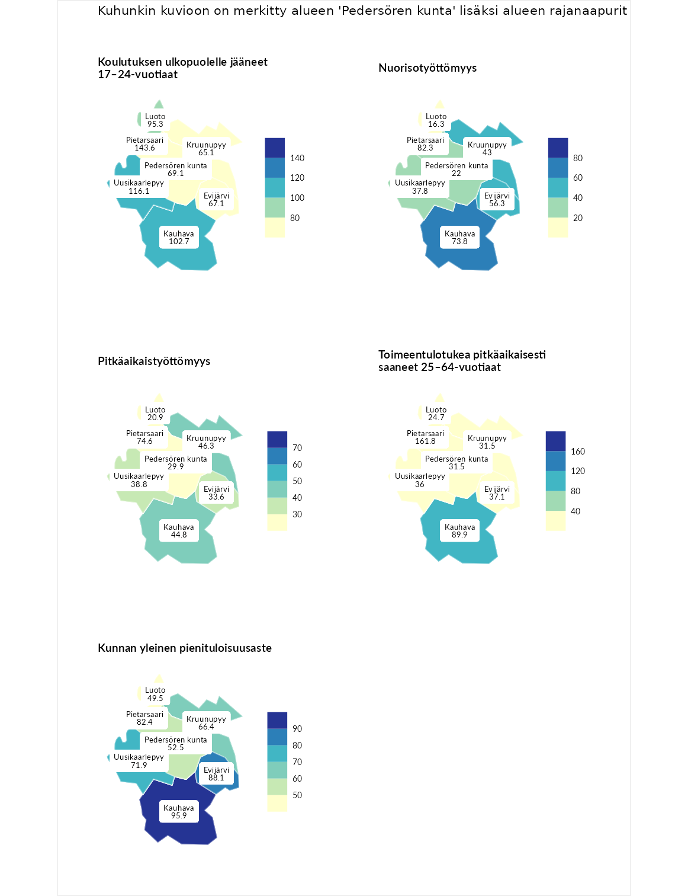

Koulutuksen ulkopuolelle jääneet 17–24-vuotiaat
aluenimi | arvo | asema
Hartola (korkein arvo) | 229.5 | 1
Pietarsaari (naapuri) | 143.6 | 27
Uusikaarlepyy (naapuri) | 116.1 | 85
Kauhava (naapuri) | 102.7 | 132
Luoto (naapuri) | 95.3 | 161
Pedersören kunta (valittu) | 69.1 | 259
Evijärvi (naapuri) | 67.1 | 263
Kruunupyy (naapuri) | 65.1 | 268
Masku (matalin arvo) | 42.3 | 281

Nuorisotyöttömyys
aluenimi | arvo | asema
Kannonkoski (korkein arvo) | 231.0 | 1
Pietarsaari (naapuri) | 82.3 | 212
Kauhava (naapuri) | 73.8 | 239
Evijärvi (naapuri) | 56.3 | 266
Kruunupyy (naapuri) | 43.0 | 276
Uusikaarlepyy (naapuri) | 37.8 | 278
Pedersören kunta (valittu) | 22.0 | 280
Luoto (naapuri) | 16.3 | 281
Luoto (matalin arvo) | 16.3 | 281

Pitkäaikaistyöttömyys
aluenimi | arvo | asema
Ilomantsi (korkein arvo) | 241.8 | 1
Pietarsaari (naapuri) | 74.6 | 213
Kruunupyy (naapuri) | 46.3 | 269
Kauhava (naapuri) | 44.8 | 270
Uusikaarlepyy (naapuri) | 38.8 | 281
Evijärvi (naapuri) | 33.6 | 283
Pedersören kunta (valittu) | 29.9 | 289
Luoto (naapuri) | 20.9 | 291
Paimio (matalin arvo) | 14.9 | 293

Toimeentulotukea pitkäaikaisesti saaneet 25–64-vuotiaat
aluenimi | arvo | asema
Kotka (korkein arvo) | 328.1 | 1
Pietarsaari (naapuri) | 161.8 | 45
Kauhava (naapuri) | 89.9 | 165
Evijärvi (naapuri) | 37.1 | 273
Uusikaarlepyy (naapuri) | 36.0 | 274
Kruunupyy (naapuri) | 31.5 | 277
Pedersören kunta (valittu) | 31.5 | 280
Luoto (naapuri) | 24.7 | 286
Närpiö (matalin arvo) | 18.0 | 288

Kunnan yleinen pienituloisuusaste
aluenimi | arvo | asema
Rääkkylä (korkein arvo) | 159.3 | 1
Kauhava (naapuri) | 95.9 | 160
Evijärvi (naapuri) | 88.1 | 186
Pietarsaari (naapuri) | 82.4 | 211
Uusikaarlepyy (naapuri) | 71.9 | 235
Kruunupyy (naapuri) | 66.4 | 248
Pedersören kunta (valittu) | 52.5 | 277
Luoto (naapuri) | 49.5 | 285
Rusko (matalin arvo) | 33.6 | 293
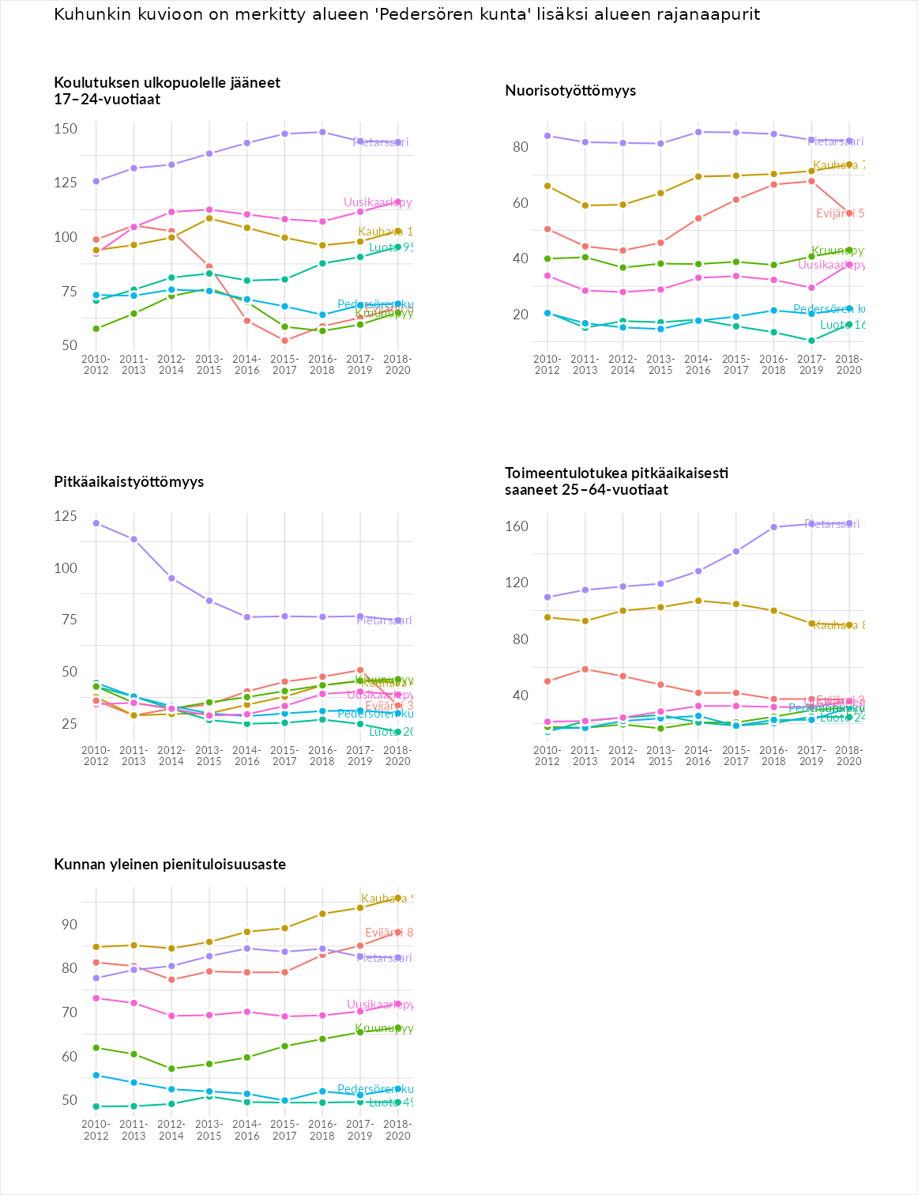

Huono-osaisuuden sosiaaliset seuraukset
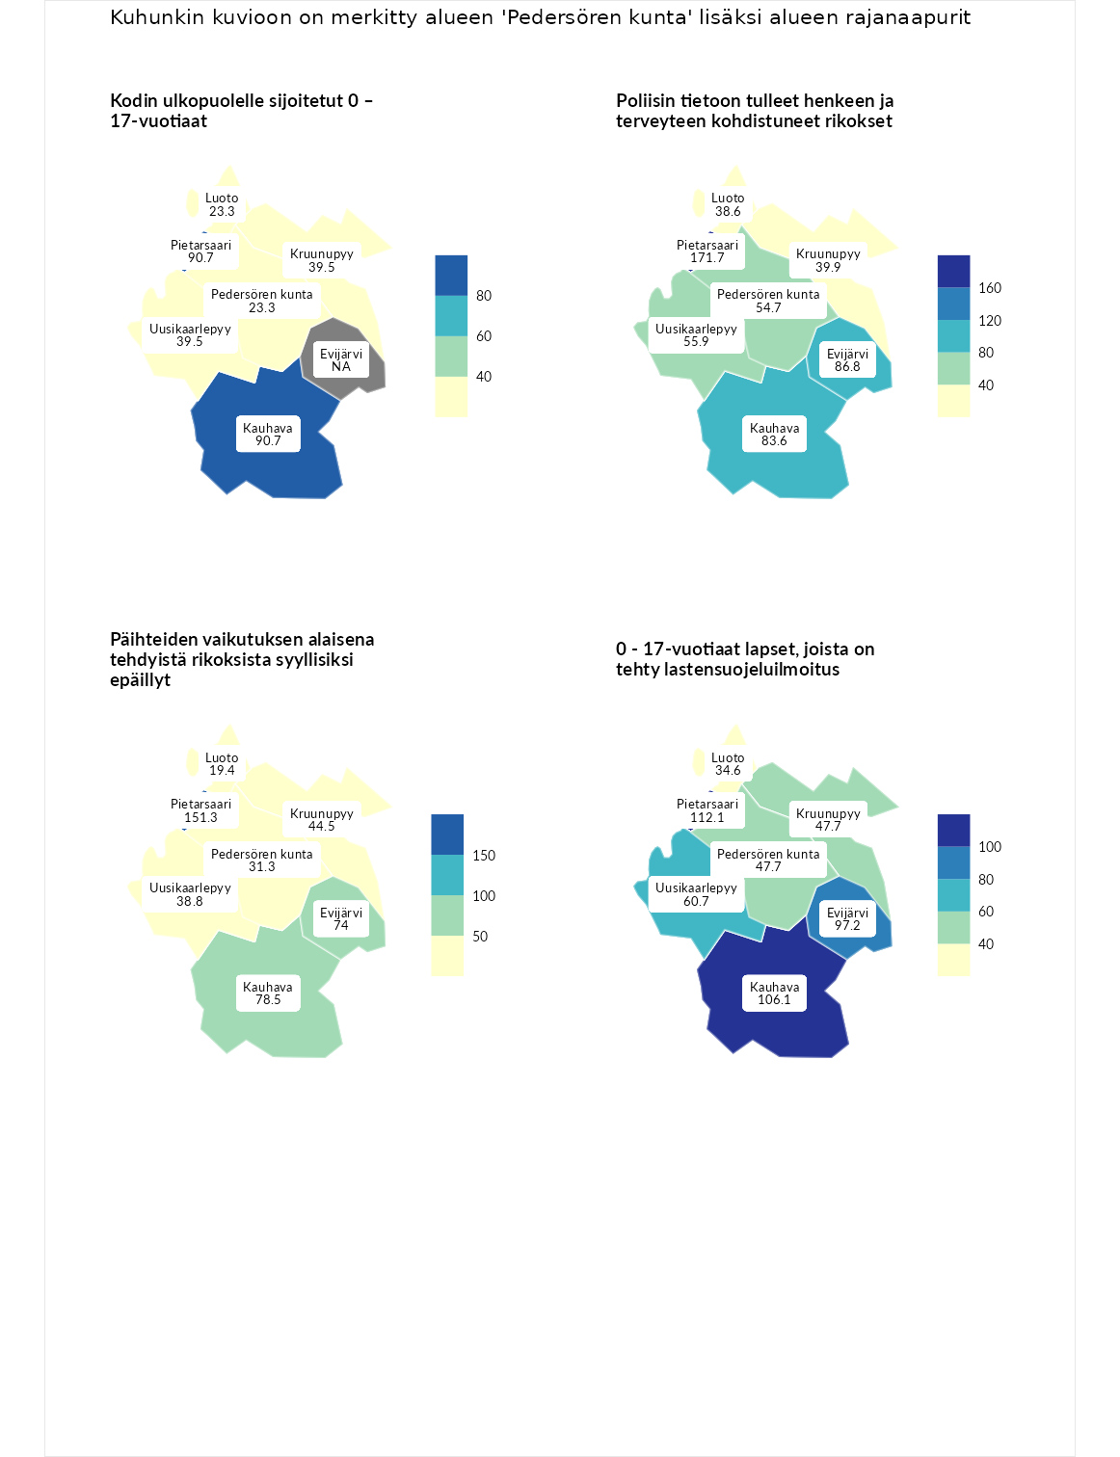

Kodin ulkopuolelle sijoitetut 0 – 17-vuotiaat
aluenimi | arvo | asema
Tuusniemi (korkein arvo) | 411.6 | 1
Pietarsaari (naapuri) | 90.7 | 148
Kauhava (naapuri) | 90.7 | 149
Kruunupyy (naapuri) | 39.5 | 240
Uusikaarlepyy (naapuri) | 39.5 | 242
Luoto (naapuri) | 23.3 | 253
Luoto (matalin arvo) | 23.3 | 253
Pedersören kunta (valittu) | 23.3 | 255

Poliisin tietoon tulleet henkeen ja terveyteen kohdistuneet rikokset
aluenimi | arvo | asema
Kiuruvesi (korkein arvo) | 211.6 | 1
Pietarsaari (naapuri) | 171.7 | 10
Evijärvi (naapuri) | 86.8 | 178
Kauhava (naapuri) | 83.6 | 189
Uusikaarlepyy (naapuri) | 55.9 | 262
Pedersören kunta (valittu) | 54.7 | 264
Kruunupyy (naapuri) | 39.9 | 283
Luoto (naapuri) | 38.6 | 285
Kuortane (matalin arvo) | 32.8 | 286

Päihteiden vaikutuksen alaisena tehdyistä rikoksista syyllisiksi epäillyt
aluenimi | arvo | asema
Kemi (korkein arvo) | 317.3 | 1
Pietarsaari (naapuri) | 151.3 | 30
Kauhava (naapuri) | 78.5 | 206
Evijärvi (naapuri) | 74.0 | 218
Kruunupyy (naapuri) | 44.5 | 277
Uusikaarlepyy (naapuri) | 38.8 | 284
Pedersören kunta (valittu) | 31.3 | 290
Luoto (naapuri) | 19.4 | 293
Luoto (matalin arvo) | 19.4 | 293

0 - 17-vuotiaat lapset, joista on tehty lastensuojeluilmoitus
aluenimi | arvo | asema
Tervo (korkein arvo) | 236.0 | 1
Pietarsaari (naapuri) | 112.1 | 99
Kauhava (naapuri) | 106.1 | 122
Evijärvi (naapuri) | 97.2 | 156
Uusikaarlepyy (naapuri) | 60.7 | 269
Kruunupyy (naapuri) | 47.7 | 283
Pedersören kunta (valittu) | 47.7 | 284
Luoto (naapuri) | 34.6 | 292
Maalahti (matalin arvo) | 22.9 | 293
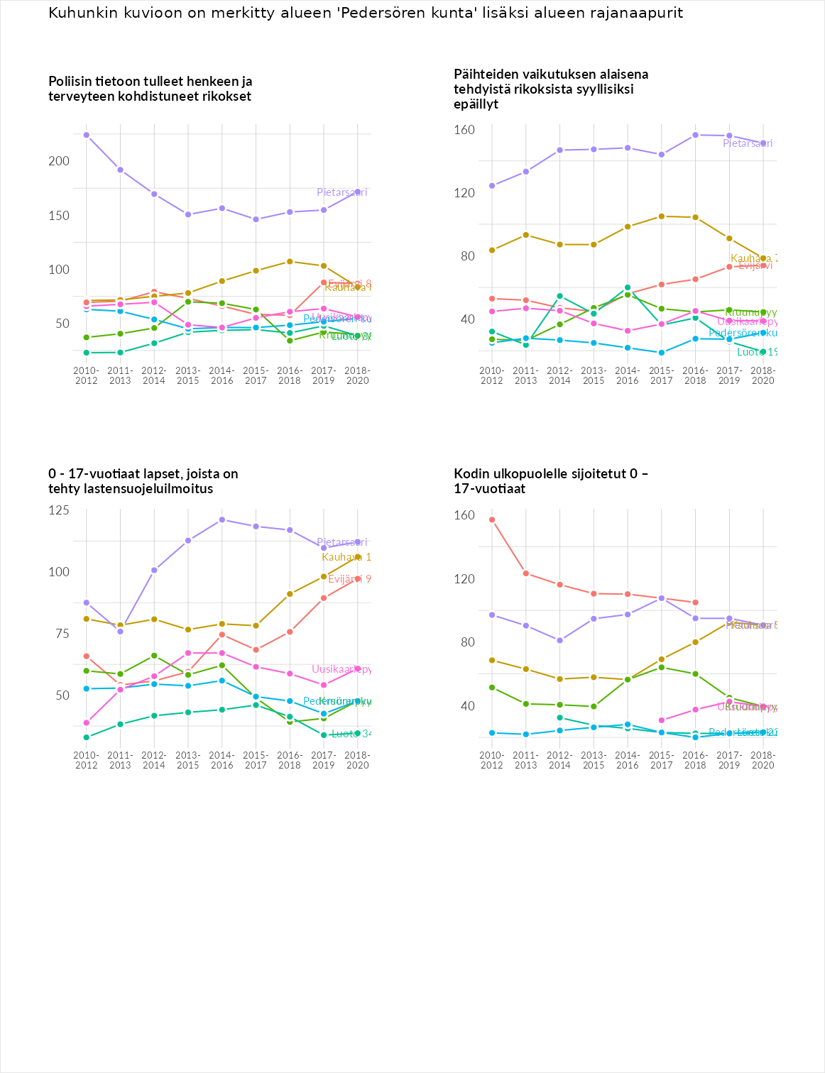

Huono-osaisuuden taloudelliset yhteydet
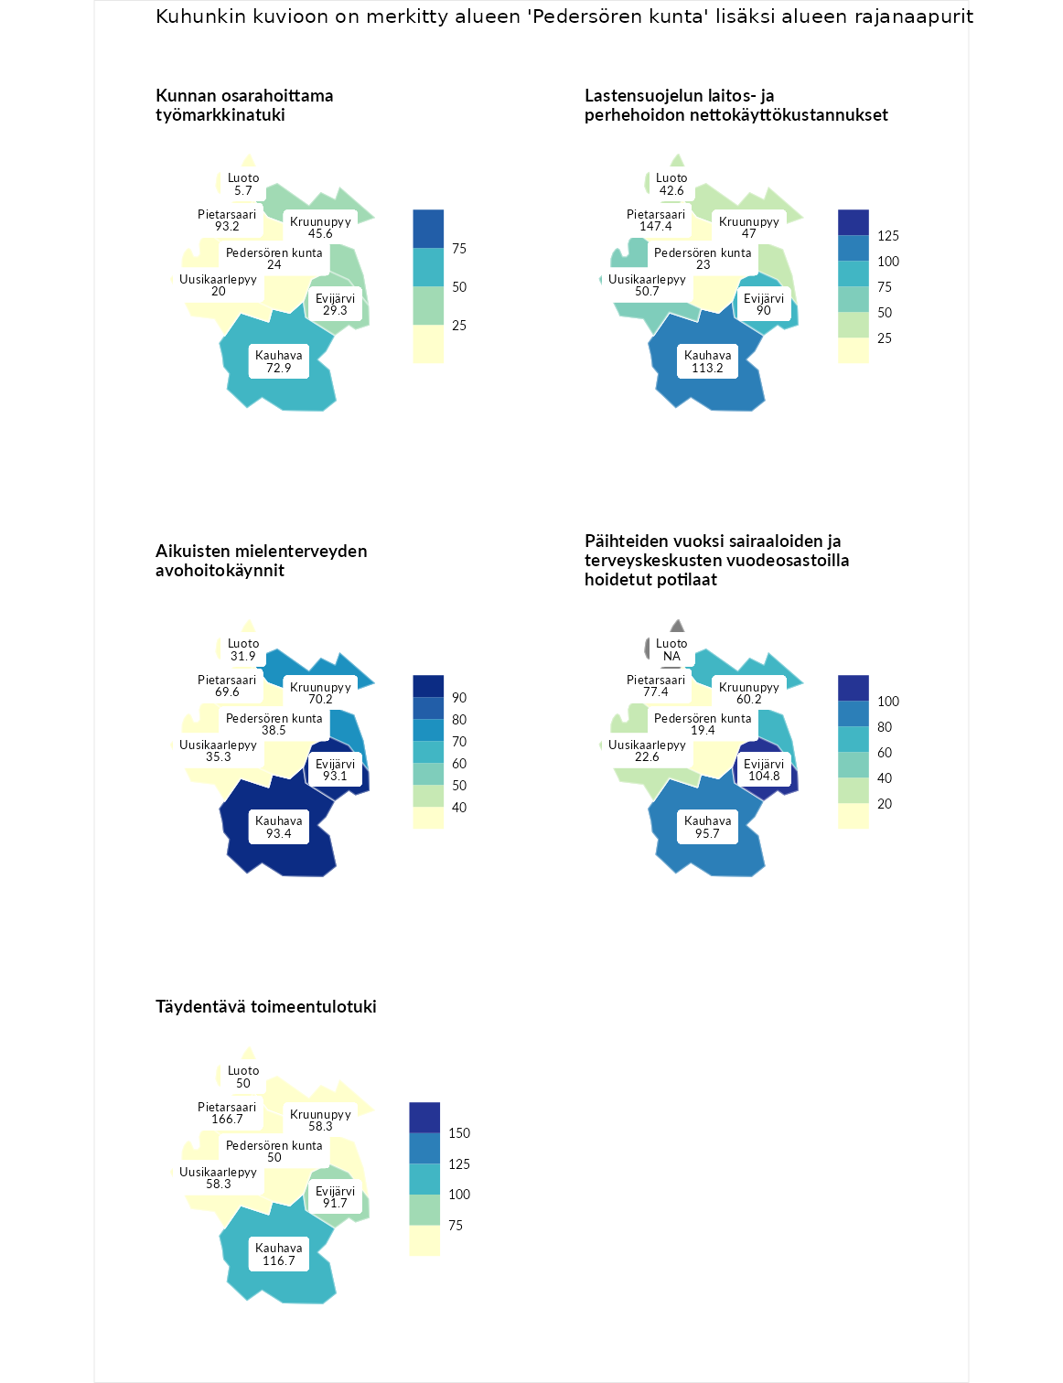

Kunnan osarahoittama työmarkkinatuki
aluenimi | arvo | asema
Lahti (korkein arvo) | 307.1 | 1
Pietarsaari (naapuri) | 93.2 | 162
Kauhava (naapuri) | 72.9 | 214
Kruunupyy (naapuri) | 45.6 | 272
Evijärvi (naapuri) | 29.3 | 284
Pedersören kunta (valittu) | 24.0 | 287
Uusikaarlepyy (naapuri) | 20.0 | 288
Luoto (naapuri) | 5.7 | 293
Luoto (matalin arvo) | 5.7 | 293

Lastensuojelun laitos- ja perhehoidon nettokäyttökustannukset
aluenimi | arvo | asema
Soini (korkein arvo) | 285.3 | 1
Pietarsaari (naapuri) | 147.4 | 43
Kauhava (naapuri) | 113.2 | 121
Evijärvi (naapuri) | 90.0 | 172
Uusikaarlepyy (naapuri) | 50.7 | 234
Kruunupyy (naapuri) | 47.0 | 240
Luoto (naapuri) | 42.6 | 249
Pedersören kunta (valittu) | 23.0 | 274
Isokyrö (matalin arvo) | 0.7 | 288

Aikuisten mielenterveyden avohoitokäynnit
aluenimi | arvo | asema
Haapajärvi (korkein arvo) | 510.9 | 1
Kauhava (naapuri) | 93.4 | 171
Evijärvi (naapuri) | 93.1 | 173
Kruunupyy (naapuri) | 70.2 | 233
Pietarsaari (naapuri) | 69.6 | 236
Pedersören kunta (valittu) | 38.5 | 277
Uusikaarlepyy (naapuri) | 35.3 | 279
Luoto (naapuri) | 31.9 | 285
Lempäälä (matalin arvo) | 14.9 | 293

Päihteiden vuoksi sairaaloiden ja terveyskeskusten vuodeosastoilla hoidetut potilaat
aluenimi | arvo | asema
Vaala (korkein arvo) | 232.3 | 1
Evijärvi (naapuri) | 104.8 | 126
Kauhava (naapuri) | 95.7 | 156
Pietarsaari (naapuri) | 77.4 | 201
Kruunupyy (naapuri) | 60.2 | 235
Uusikaarlepyy (naapuri) | 22.6 | 273
Pedersören kunta (valittu) | 19.4 | 275
Närpiö (matalin arvo) | 16.1 | 276

Täydentävä toimeentulotuki
aluenimi | arvo | asema
Merikarvia (korkein arvo) | 1000.0 | 1
Pietarsaari (naapuri) | 166.7 | 57
Kauhava (naapuri) | 116.7 | 120
Evijärvi (naapuri) | 91.7 | 165
Kruunupyy (naapuri) | 58.3 | 235
Uusikaarlepyy (naapuri) | 58.3 | 248
Luoto (naapuri) | 50.0 | 257
Pedersören kunta (valittu) | 50.0 | 259
Utsjoki (matalin arvo) | 8.3 | 293
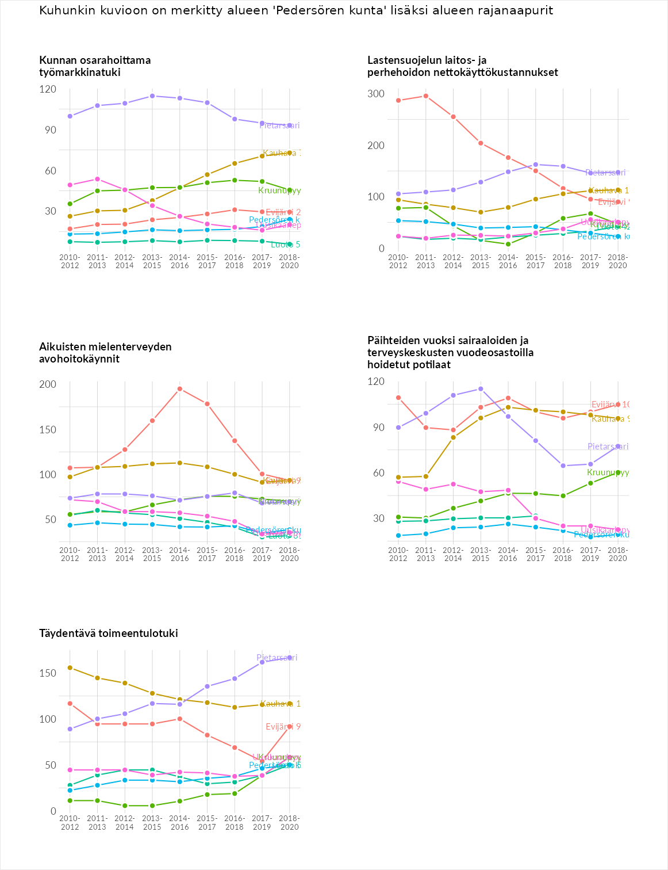

Postinumeroaluekohtaiset tiedot
aluekoodi | aluenimi | Kokonaislukema | Alimpaan tuloluokkaan kuuluvat taloudet | Alimpaan tuloluokkaan kuuluvat täysi-ikäiset | Työttömät | Peruskoulutuksen omaavat
68970 | Överpurmo | 99.2 | 119.1 | 125.3 | 26.8 | 125.6
68870 | Edsevö | 91.7 | 67.7 | 86.6 | 73.4 | 139.2
68940 | Lillby | 85.6 | 99.0 | 109.9 | 22.7 | 110.6
68840 | Nederlappfors | 84.8 | 79.3 | 122.6 | 18.7 | 118.8
68830 | Bäckby | 79.1 | 64.4 | 89.8 | 64.1 | 98.1
68820 | Ähtävä | 74.4 | 79.9 | 91.3 | 37.3 | 89.0
68690 | Sundby | 70.9 | 66.4 | 88.5 | 37.8 | 90.7
68930 | Purmo | 70.7 | 76.5 | 94.2 | 24.0 | 87.9
68910 | Pännäinen | 68.3 | 67.2 | 80.1 | 42.0 | 83.8
68920 | Forsby | 66.2 | 65.8 | 82.4 | 35.3 | 81.4
68530 | Lepplax | 65.0 | 50.7 | 76.2 | 42.3 | 90.8
68800 | Kolppi | 62.8 | 61.3 | 69.2 | 25.3 | 95.2
68810 | Ytteresse | 58.9 | 55.8 | 78.5 | 8.2 | 93.1
